Das intelligente Haus – Fluch oder Segen? 9/10 – A 5

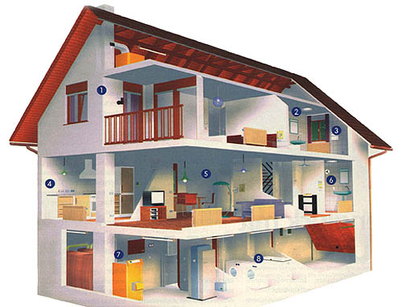
So etwa sieht das Haus der Zukunft aus. Auf den ersten Blick ganz normal. Aber dieses merkt alles, denkt und entscheidet für uns. Es ist einfach intelligent. Aber keine Angst: Intelligente Häuser können nur das, was Menschen erdacht haben und das ist eine ganze Menge.
Obwohl ein Großteil der Technik im „Haus der Zukunft“ heute schon serienreif ist, werden solche Häuser heute bislang kaum gebaut.
Wie verändert sich unser Leben in einem solchen Haus? Wird unser Leben leichter und besser oder werden wir abhängig, ständig überwacht und können nichts mehr selbst entscheiden?
Fluch oder Segen – mit dieser Frage wollen wir uns auseinandersetzen.

Führe ein Expertengespräch zu dieser Problematik durch. Der Experte vertritt eine Firma, die die technische Ausstattung solcher „intelligenten Häuser“ projektiert und umsetzt.

1. Nimm an einem Exkurs in ein intelligentes Haus teil.
Du siehst eine Videosequenz. Notiere dir dabei Schlagwörter und Fakten.

2. Bereite eine Expertenbefragung im Team vor.
a) Ordne die Schlagwörter und Notizen nach verschiedenen Kategorien:
- Sicherheit
- Energieeinsparung
- Erleichterung/Bequemlichkeit
- Steuerung
- Sonstiges
- Formuliere mit Hilfe deiner Notizen Fragen,
- die einzelne Kategorien (a) vertiefen,
- die für dich besonders interessant sind,
- die den Experten zu persönlichen Einschätzungen auffordern oder
- zu vorhandenen Statistiken.
Entwickle daraus einen Interviewleitfaden.
Ein Interviewleitfaden ist eine Art Checkliste. Sie soll gewährleisten, dass bestimmte, für die Fragestellung wichtige Aspekte, im Interview auch angesprochen werden.

- Führe das Expertengespräch durch.
Folgendes gilt es zu berücksichtigen:
- Gesprächsdauer vereinbaren
- Interviewer/in und Protokollführer/in festlegen
- Gesprächseinstieg und Gesprächsabschluss planen

4. Setze dich mit den Aussagen des Experten auseinander.
Fertige eine Übersicht über Vorzüge und Grenzen eines intelligenten Hauses an und präsentiere deine Ergebnisse.

Das intelligente Haus – Fluch oder Segen? 9/10 – H 5

Die Aufgabe dient der Entwicklung bzw. Überprüfung folgender Kompetenzen:

Kompetenzschwerpunkt: Haushaltsführung und Ressourcennutzung im Zeitalter moderner Technologien und der Globalisierung bewerten
Kompetenz-bereich | Kompetenzen | Anforderungsbereich
Kompetenz-bereich | Kompetenzen | I | II | III
Verstehen | - Trends und moderne Entwicklungen aus den Bereichen Lebensmittel, Kleidung oder Haushaltstechnik analysieren  - gewollte und ungewollte Auswirkungen dieser Trends im globalen Zusammenhang beschreiben |  | x  x
Gestalten
Nutzen | - Produkte, Technik oder Technologien im Haushalt zweckgerichtet auswählen und einsetzen |  | x
Bewerten | - Produkte, Technik oder Technologien unter Nachhaltigkeitsaspekten bewerten |  |  | x
Kommunizieren | - Informationen zu Chancen und Risiken beim Einsatz moderner Produkte sowie Technologien beschaffen, diskutieren und präsentieren |  |  | x

Erwartungshorizont

Zu 1.  Die Schülerinnen und Schüler notieren Schlagwörter wie  - Sicherheit,  - Schaltpult,  - Fenster öffnen und schließen,  - … | Zu 2.  In verschiedenen Schritten entsteht der Interviewleitfaden. Dieser ist gegliedert in Fragekategorien und diese wiederum beinhalten Einzelfragen.
Zu 3.  An den Verlauf des Gespräches werden folgende Anforderungen gestellt:  - Aufteilung der Kategorien auf die Gesamtzeit  - Interviewleitfaden liegt allen vor  - Interviewer hat die Fäden in der Hand  - Interviewer fragt gezielt nach  - weitere Beteiligte führen Protokoll | Zu 4.  Die Schülerinnen und Schüler  - formulieren einen Standpunkt  - begründen diesen Standpunkt durch Argumente aus dem Expertengespräch.

Didaktisch-methodische Hinweise

- Im Netz sind unter dem Stichwort „Intelligentes Haus“ verschiedene Videosequenzen zu finden, die bei Aufgabe 1 verwendet werden können.
- Es ist davon auszugehen, dass Schülerinnen und Schüler mit dem Begriff Interviewleitfaden nichts anfangen können. Hier ist Unterstützung zu geben.
- Diese Aufgabe kann auch Teil eines fächerübergreifenden Projekts mit Deutsch sein.

